

**"Облыстың жергілікті атқарушы органдарының жануарлар дүниесін пайдаланушыларға аңшылық алқаптар мен балық шаруашылығы су айдындарын және (немесе) учаскелерін бекітіп беру мен аңшылық және балық шаруашылықтарының қажеттіліктері үшін сервитуттарды белгілеу жөнінде шешімдер қабылдауы" мемлекеттік көрсетілетін қызмет регламентін бекіту туралы**

***Күшін жойған***

Жамбыл облысы әкімдігінің 2014 жылғы 30 қазандағы № 293 қаулысы. Жамбыл облысының Әділет департаментінде 2014 жылғы 28 қарашада № 2395 болып тіркелді. Күші жойылды - Жамбыл облысы әкімдігінің 2015 жылғы 27 шілдедегі № 166 қаулысымен

      Ескерту. Күші жойылды - Жамбыл облысы әкімдігінің 27.07.2015 № 166 қаулысымен (алғашқы ресми жарияланған күнінен кейін күнтізбелік 10 күн өткен соң қолданысқа енгізіледі).  
      РҚАО-ның ескертпесі.  
      Құжаттың мәтінінде түпнұсқаның пунктуациясы мен орфографиясы сақталған.  
      "Қазақстан Республикасындағы жергілікті мемлекеттік басқару және өзін-өзі басқару туралы" Қазақстан Республикасының 2001 жылғы 23 қаңтардағы Заңына, "Мемлекеттік көрсетілетін қызметтер туралы" Қазақстан Республикасының 2013 жылғы 15 сәуірдегі Заңына сәйкес Жамбыл облысының әкімдігі **ҚАУЛЫ ЕТЕДІ:**  
      1. Қоса беріліп отырған "Облыстың жергілікті атқарушы органдарының жануарлар дүниесін пайдаланушыларға аңшылық алқаптар мен балық шаруашылығы су айдындарын және (немесе) учаскелерін бекітіп беру мен аңшылық және балық шаруашылықтарының қажеттіліктері үшін сервитуттарды белгілеу жөнінде шешімдер қабылдауы" мемлекеттік көрсетілетін қызмет регламенті бекітілсін.  
      2. "Жамбыл облысы әкімдігінің табиғи ресурстар және табиғат пайдалануды реттеу басқармасы" коммуналдық мемлекеттік мекемесі заңнамада белгіленген тәртіппен:  
      1) осы қаулының әділет органдарында мемлекеттік тіркелуін;  
      2) осы қаулының мемлекеттік тіркеуден өткеннен кейін он күнтізбелік күн ішінде оны ресми жариялауға мерзімді баспа басылымдарына және "Әділет" ақпараттық-құқықтық жүйесіне жіберуді;  
      3) осы қаулының Жамбыл облысы әкімдігінің интернет-ресурсында орналастырылуын қамтамасыз етсін.  
      3. "Мемлекеттік қызмет көрсету регламенттерін бекіту туралы" Жамбыл облысы әкімдігінің 2012 жылғы 27 желтоқсандағы № 425 қаулысының (Нормативтiк құқықтық актiлердiң мемлекеттiк тiркеу тiзiлiмiне № 1886 болып тiркелген, 2013 жылдың 19 наурызында № 74 (17733) "Ақ жол" және 2013 жылдың 21 ақпанында № 20 (17736) "Знамя труда" газеттерiнде жарияланған) күші жойылды деп танылсын.  
      4. Осы қаулының орындалуын бақылау облыс әкімінің бірінші орынбасары Б.Орынбековке жүктелсін.  
      5. Осы қаулы әділет органдарында мемлекеттiк тiркелген күннен бастап күшiне енедi және оның алғашқы ресми жарияланған күнінен кейін күнтізбелік он күн өткен соң қолданысқа енгізіледі.

|  |  |
| --- | --- |
| *Облыс әкімі* | *К. Көкрекбаев* |

|  |  |
| --- | --- |
|  | Жамбыл облысы әкімдігінің 2014 жылғы 30 қазандағы № 293 қаулысымен бекітілген |

**"Облыстың жергілікті атқарушы органдарының жануарлар дүниесін пайдаланушыларға аңшылық алқаптар мен балық шаруашылығы су айдындарын және (немесе) учаскелерін бекітіп беру мен аңшылық және балық шаруашылықтарының қажеттіліктері үшін сервитуттарды белгілеу жөнінде шешімдер қабылдауы" мемлекеттік көрсетілетін қызметінің регламенті 1. Жалпы ережелер**

      1. "Облыстың жергілікті атқарушы органдарының жануарлар дүниесін пайдаланушыларға аңшылық алқаптар мен балық шаруашылығы су айдындарын және (немесе) учаскелерін бекітіп беру мен аңшылық және балық шаруашылықтарының қажеттіліктері үшін сервитуттарды белгілеу жөнінде шешімдер қабылдауы" мемлекеттік көрсетілетін қызметті (бұдан әрі - мемлекеттік көрсетілетін қызмет) "Қазақстан Республикасы Қоршаған орта және су ресурстары министрлігі көрсететін мемлекеттік қызметтер стандарттарын бекіту, Қазақстан Республикасы Үкіметінің кейбір шешімдеріне өзгерістер мен толықтырулар енгізу және Қазақстан Республикасы Үкiметiнiң кейбiр шешiмдерiнiң күшi жойылды деп тану туралы" Қазақстан Республикасы Үкіметінің 2014 жылғы 26 маусымдағы № 702 қаулысымен бекітілген "Облыстың жергілікті атқарушы органдарының жануарлар дүниесін пайдаланушыларға аңшылық алқаптар мен балық шаруашылығы су айдындарын және (немесе) учаскелерін бекітіп беру мен аңшылық және балық шаруашылықтарының қажеттіліктері үшін сервитуттарды белгілеу жөнінде шешімдер қабылдауы" мемлекеттік көрсетілетін қызметінің стандартына (бұдан әрі – стандарт) сәйкес "Жамбыл облысы әкімдігінің табиғи ресурстар және табиғат пайдалануды реттеу басқармасы" коммуналдық мемлекеттік мекемесімен (бұдан әрі – көрсетілетін қызметті беруші) көрсетіледі.  
      Өтініштерді қабылдау және мемлекеттік қызмет көрсету нәтижелерін беру көрсетілетін қызметті берушінің кеңсесі арқылы жүзеге асырылады.  
      2. Мемлекеттік қызметті көрсету нысаны: қағаз түрінде.  
      3. Мемлекеттік қызметті көрсету нәтижесі - облыс әкімдігінің қағаз жеткізгіштегі жануарлар дүниесін пайдаланушыларға аңшылық алқаптар мен балық шаруашылығы су айдындарын және (немесе) учаскелерін бекітіп беру мен аңшылық және балық шаруашылықтарының қажеттіліктері үшін сервитуттарды белгілеу жөніндегі қаулысы (бұдан әрі - қаулы).

**2. Мемлекеттік қызмет көрсету процесінде көрсетілетін қызметті берушінің құрылымдық бөлімшелерінің (қызметкерлерінің) іс-қимыл тәртібін сипаттау**

      4. Мемлекеттік қызмет көрсету рәсімін (іс-әрекетін) бастаудың негізі көрсетілетін қызметті алушымен (не сенiмхат бойынша оның өкiлiмен) жүгінген кезде стандарттың 9 тармағында көрсетілген құжаттарды ұсыну болып табылады.  
      5. Мемлекеттік қызмет көрсету процесінің құрамына кіретін әрбір ресімнің (іс-қимылдың) мазмұны, оның орындалу ұзақтығы:  
      1) көрсетілетін қызметті берушінің кеңсесінде қызмет алушының құжаттарды қабылдау, тіркеу және құжаттардың қабылданғаны туралы қолхат беру, құжаттарды көрсетілетін қызметті берушінің басшысына 15 (он бес) минут ішінде жолдау;  
      2) көрсетілетін қызметті берушінің басшысының 3 (үш) сағат ішінде қарарын қою, ары қарай орындауға басшысының орынбасарына жолдау;  
      3) көрсетілетін қызметті берушінің орынбасарының 3 (үш) сағат ішінде қарарын қою, ары қарай орындауға бөлім басшысына жолдау;  
      4) көрсетілетін қызметті берушінің бөлім басшысының 30 (отыз) минут ішінде қарарын қою ары қарай орындауға жауапты маманға жолдау;  
      5) көрсетілетін қызметті берушінің жауапты маман 3 (үш) жұмыс күн ішінде ұсынылған құжаттар топтамасының толықтығын тексеріп, қаулы жобасын, немесе құжаттар топтамасы толық ұсынылмаған жағдайда, мемлекеттік көрсетілетін қызмет көрсетуден бас тарту жөніндегі хаттың жобасын әзірлеп көрсетілетін қызметті берушінің құқықтық қамтамасыз ету қызметіне жолдауы;  
      6) көрсетілетін қызметті берушінің құқықтық қамтамасыз ету қызметінің маманы қаулының жобасы немесе құжаттар топтамасы толық ұсынылмаған жағдайда мемлекеттік көрсетілетін қызмет көрсетуден бас тарту жөніндегі хаттын жобасын 1 (бір) жұмыс күні ішінде тексеріп қол қоюы;  
      7) қаулының жобасы немесе қызмет көрсетуден бас тарту жөніндегі хаттың жобасын көрсетілетін қызметті берушінің басшысына 1 (бір) жұмыс күні ішінде қол қою үшін жолдауы;   
      8) көрсетілетін қызметті берушінің жауапты қызметкері 1 (бір) жұмыс күні ішінде "Жамбыл облысы әкімінің аппараты" коммуналдық мемлекеттік мекемесінің (будан әрі - әкім аппараты) кеңсесіне қаулының жобасын немесе көрсетілетін қызметті берушінің кеңсесіне қызмет көрсетуден бас тарту жөніндегі хатты тіркеуге өткізу;  
      9) көрсетілетін қызметті берушінің кенсесінің бекітілген қаулының көшірмесін әкімінің аппаратынан 1 (бір) жұмыс күні ішінде алып оны, немесе қызмет көрсетуден бас тарту жөніндегі хатты қызмет алушыға 30 (отыз) минут ішінде ұсыну.  
      6. Келесі рәсімді (іс-қимылды) орындауды бастау үшін негіз болатын мемлекеттік қызметті көрсету бойынша рәсімдердің (іс-қимылдың) нәтижелері:  
      1) көрсетілетін қызметті берушінің кеңсесінде қызмет алушының құжаттарын тіркеу;  
      2) көрсетілетін қызмет берушінің басшысының қарарын қою;  
      3) көрсетілетін қызмет берушінің басшысы орынбасарының қарарын қою;  
      4) көрсетілетін қызмет берушінің бөлім басшысының қарарын қою;  
      5) көрсетілетін қызмет берушінің жауапты маманының қаулының жобасын немесе мемлекеттік қызмет көрсетуден бас тарту жөніндегі хат жобасын әзірлеу;  
      6) қаулының жобасына немесе мемлекеттік көрсетілетін қызмет көрсетуден бас тарту жөніндегі хаттың жобасына қызмет берушінің құқықтық қамтамасыз ету қызметінің маманының қол қою;  
      7) қаулының жобасына немесе қызмет көрсетуден бас тарту жөніндегі хаттың жобасына көрсетілетін қызметті берушінің басшысының қолын қою;   
      8) қаулының жобасын әкім аппараты кеңсесінде немесе көрсетілетін қызметті берушінің кеңсесінде қызмет көрсетуден бас тарту жөніндегі хатты тіркеу;  
      9) бекітілген қаулының көшірмесін, немесе қызмет көрсетуден бас тарту жөніндегі хатты қызмет алушыға беру.

**3. Мемлекеттік қызмет көрсету процесінде көрсетілетін қызметті берушінің құрылымдық бөлімшелерінің (қызметкерлерінің) өзара іс-қимыл тәртібін сипаттау**

      7. Мемлекеттік қызмет көрсету процесіне қатысатын көрсетілетін қызметті берушінің құрылымдың бөлімдерінің (қызметкерлердің) тізбесі:  
      1) көрсетілетін қызметті берушінің кеңсесі;  
      2) көрсетілетін қызметті берушінің басшысы;  
      3) көрсетілетін қызметті берушінің басшысының орынбасары;  
      4) көрсетілетін қызметті берушінің бөлім басшысы;  
      5) көрсетілетін қызметті берушінің жауапты орындаушысы;  
      6) көрсетілетін қызметті берушінің құқықтық қамтамасыз ету қызметінің маманы.  
      8. Көрсетілетін қызметті берушінің құрылымдық бөлімшелері (қызметкерлердің) арасындағы ресімдердің (іс-әрекеттердің) реттілігін әрбір ресімдердің (іс-әрекеттердің) ұзақтылығын көрсете отырып сипаттау:  
      1) көрсетілетін қызметті берушінің кеңсесінде қызмет алушының құжаттарды қабылдау, тіркеу және құжаттардың қабылданғаны туралы қолхат беру, құжаттарды көрсетілетін қызметті берушінің басшысына 15 (он бес) минут ішінде жолдау;   
      2) көрсетілетін қызметті берушінің басшысының 3 (үш) сағат ішінде қарарын қою, ары қарай орындауға басшысының орынбасарына жолдау;  
      3) көрсетілетін қызметті берушінің орынбасарының 3 (үш) сағат ішінде қарарын қою, ары қарай орындауға бөлім басшысына жолдау;  
      4) көрсетілетін қызметті берушінің бөлім басшысының 30 (отыз) минут ішінде қарарын қою ары қарай орындауға жауапты маманға жолдау;  
      5) көрсетілетін қызметті берушінің жауапты маман 3 (үш) жұмыс күн ішінде ұсынылған құжаттар топтамасының толықтығын тексеріп, қаулы жобасын, немесе құжаттар топтамасы толық ұсынылмаған жағдайда, мемлекеттік көрсетілетін қызмет көрсетуден бас тарту жөніндегі хаттың жобасын әзірлеп көрсетілетін қызметті берушінің құқықтық қамтамасыз ету қызметіне жолдауы;  
      6) көрсетілетін қызметті берушінің құқықтық қамтамасыз ету қызметінің маманы қаулының жобасы немесе құжаттар топтамасы толық ұсынылмаған жағдайда мемлекеттік көрсетілетін қызмет көрсетуден бас тарту жөніндегі хаттын жобасын 1 (бір) жұмыс күні ішінде тексеріп қол қоюы;  
      7) қаулының жобасы немесе қызмет көрсетуден бас тарту жөніндегі хаттың жобасын көрсетілетін қызметті берушінің басшысына 1 (бір) жұмыс күні ішінде қол қою үшін жолдауы;   
      8) көрсетілетін қызметті берушінің жауапты қызметкері 1 (бір) жұмыс күні ішінде "Жамбыл облысы әкімінің аппараты" коммуналдық мемлекеттік мекемесінің (будан әрі - әкім аппараты) кеңсесіне қаулының жобасын немесе көрсетілетін қызметті берушінің кеңсесіне қызмет көрсетуден бас тарту жөніндегі хатты тіркеуге өткізу;  
      9) көрсетілетін қызметті берушінің кенсесінің бекітілген қаулының көшірмесін әкімінің аппаратынан 1 (бір) жұмыс күні ішінде алып оны, немесе қызмет көрсетуден бас тарту жөніндегі хатты қызмет алушыға 30 (отыз) минут ішінде ұсыну.  
      Рәсімдердің (әрекеттердің) реттілігін сипаттау осы регламенттің 1 қосымшасына сәйкес блок-схемамен сүйемелденеді.

**4. Қорытынды ережелер**

      9. Мемлекеттік қызмет көрсету процесінде рәсімдердің (іс-қимылдардың) ретін, көрсетілетін қызметті берушінің толық сипаттамасы құрылымдық бөлімшелерінің (қызметкерлерінің) өзара іс-қимылдарының сипаттамасы осы регламенттің 2 қосымшасына сәйкес мемлекеттік қызмет көрсетудің бизнес-процестерінің анықтамалығында көрсетіледі.  
      Мемлекетттік қызметтің көрсетудің бизнес-процестерінің анықтамалығы "Жамбыл облысы әкімдігінің табиғи ресурстар және табиғат пайдалануды реттеу басқармасы" коммуналдық мемлекеттік мекемесінің интернет-ресурсында (www.upr-taraz.kz) және Жамбыл облысы әкімдігінің интернет-ресурсында (www.zhambyl.gov.kz) орналастырылады.  
      

|  |  |
| --- | --- |
|  | Жамбыл облысы әкімдігінің 2014 жылғы 30 қазандағы №293 қаулысымен бекітілген "Облыстың жергілікті атқарушы органдарының жануарлар дүниесін пайдаланушыларға аңшылық алқаптар мен балық шаруашылығы су айдындарын және (немесе) учаскелерін бекітіп беру мен аңшылық және балық шаруашылықтарының қажеттіліктері үшін сервитуттарды белгілеу жөнінде шешімдер қабылдауы" мемлекеттік көрсетілетін қызмет регламентіне 1 қосымша |

**Әрбір ресімнің (іс-қимылдың) ұзақтылығын көрсете отырып, құрылымдық бөлімшелер (қызметкерлер) арасындағы рәсімдердің (іс-қимылдардың) реттілігін сипаттау блок-схемасы**

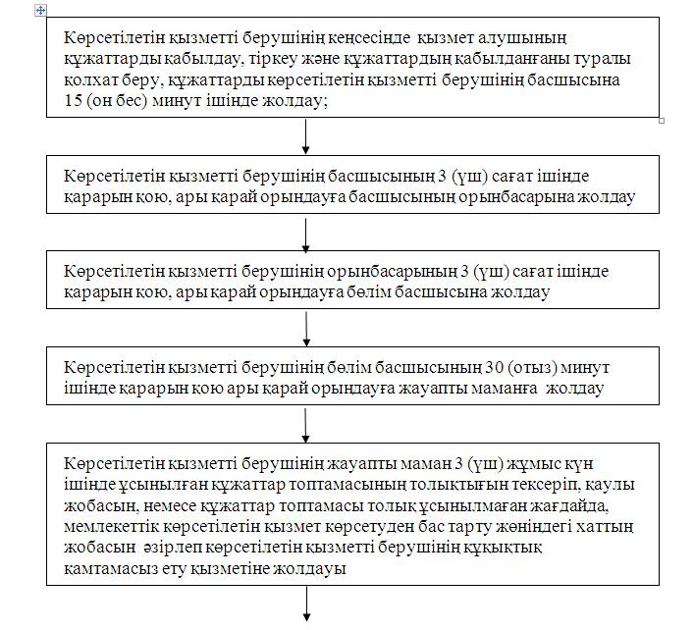

      

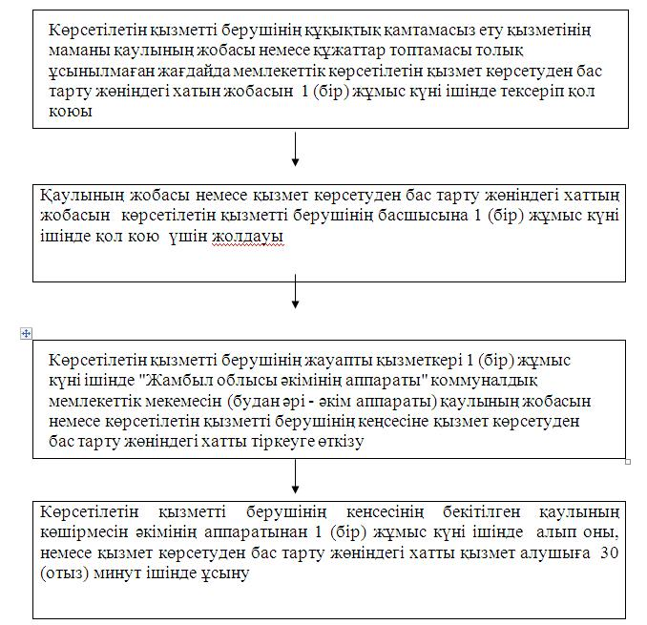

|  |  |
| --- | --- |
|  | Жамбыл облысы әкімдігінің 2014 жылғы 30 қазандағы № 293 қаулысымен бекітілген "Облыстың жергілікті атқарушы органдарының жануарлар дүниесін пайдаланушыларға аңшылық алқаптар мен балық шаруашылығы су айдындарын және (немесе) учаскелерін бекітіп беру мен аңшылық және балық шаруашылықтарының қажеттіліктері үшін сервитуттарды белгілеу жөнінде шешімдер қабылдауы" мемлекеттік көрсетілетін қызмет регламентіне 2 қосымша |

**"Облыстың жергілікті атқарушы органдарының жануарлар дүниесін пайдаланушыларға аңшылық алқаптар мен балық шаруашылығы су айдындарын және (немесе) учаскелерін бекітіп беру мен аңшылық және балық шаруашылықтарының қажеттіліктері үшін сервитуттарды белгілеу жөнінде шешімдер қабылдауы" мемлекеттік қызмет көрсету бизнес-процестерінің анықтамалығы**

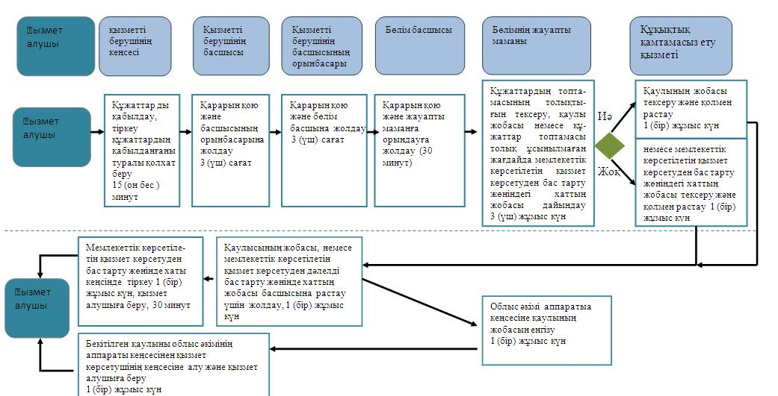

      

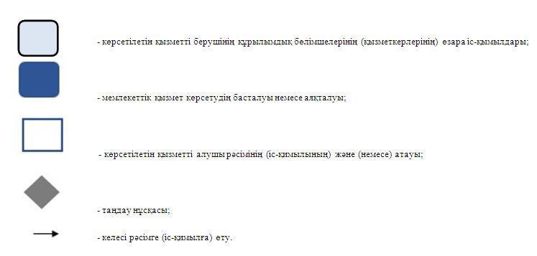

      

© 2012. Қазақстан Республикасы Әділет министрлігінің «Қазақстан Республикасының Заңнама және құқықтық ақпарат институты» ШЖҚ РМК